Программа льготного кредитования субъектов малого и среднего предпринимательства по ставке не более 8,5%

ПРОГРАММА 8,5

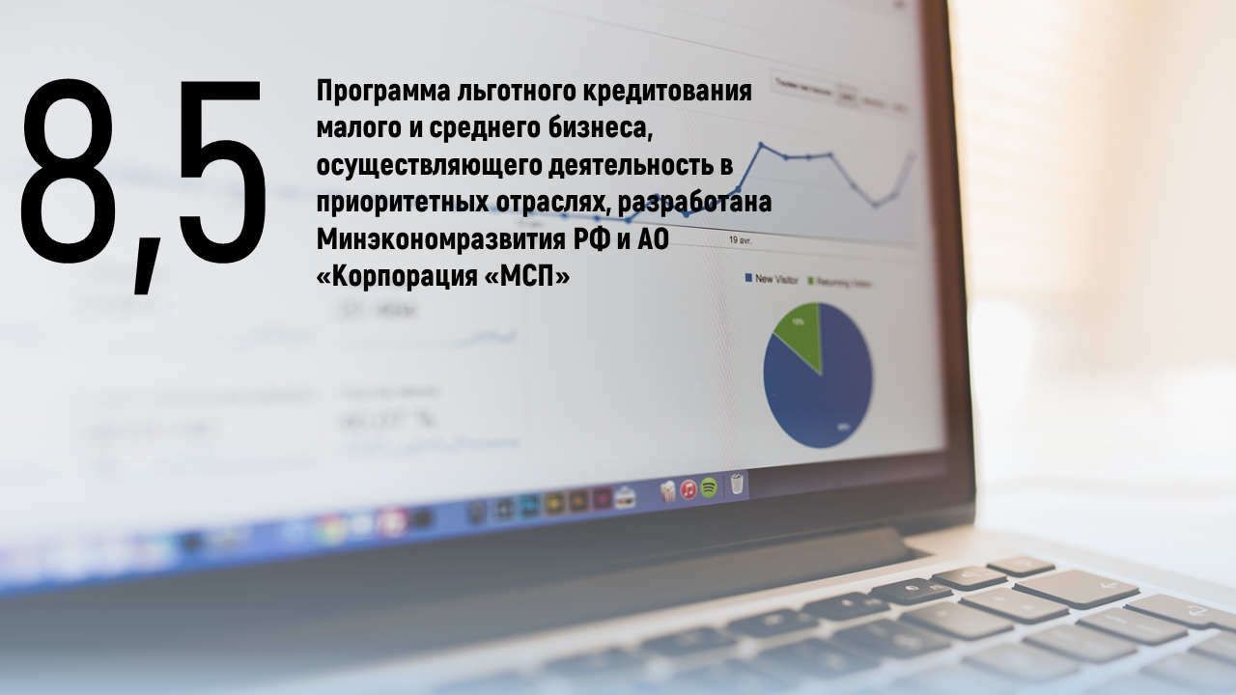

Ключевые условия Программы субсидирования

Условия | Параметры
Процентная ставка по кредиту для заемщика | До 8,5% годовых
Цели льготных кредитов | Инвестиционные и пополнение оборотных средств  (приоритетные отрасли)
Размер кредита на инвестиционные цели | От 500 тыс. рублей до 1 млрд. рублей  От 500 тыс. рублей до 2 млрд. рублей (в сфере туризма)
Размер кредита на пополнение оборотных средств | От 500 тыс. рублей до 500 млн. рублей
Срок кредитного договора на инвестиционные цели | До 10 лет
Срок кредитного договора на пополнение оборотных средств | До 3 лет

ТРЕБОВАНИЯ К ЗАЕМЩИКАМ
- субъект малого и среднего предпринимательства;
- статус налогового резидента РФ;
- ведение деятельности в одной или нескольких приоритетных отраслях;
- отсутствие возбужденного производства по делу о банкротстве;
- отсутствие просроченной задолженности по налогам, сборам и иным обязательным платежам в бюджеты бюджетной системы Российской Федерации, превышающей 50 тыс. рублей;
- отсутствие задолженности перед работниками по заработной плате;
-отсутствие просроченных платежей по кредитным договорам и договорам поручительства, а также требований по возмещению заемщиком гаранту выплаченных в соответствии с условиями банковской гарантии денежных сумм.
ПРИОРИТЕТНЫЕ ОТРАСЛИ
- Сельское хозяйство;
- Строительство;
- Здравоохранение;
- Образование;
- Обрабатывающее производство;
- Производство и распределение электроэнергии, газа и воды;
- Водоснабжение, водоотведение, организация сбора, обработки и утилизации отходов;
- Услуги в сфере туризма;
- Деятельность в области культуры и спорта;
- Деятельность гостиниц и предприятий общественного питания (за исключением ресторанов);
- Деятельность в области информации и связи;
- Розничная торговля на территории моногородов;
- Розничная/оптовая торговля при условии заключения кредитного договора (соглашения) на инвестиционные цели;
- Розничная/оптовая торговля на территориях ДФО, СКФО, Р.Крым и Севастополя.

Уполномоченные банки по данной Программе:

1. Банк "Левобережный" (ПАО) |  | 36. ООО "Хакасский муниципальный банк"
2. ПАО "Промсвязьбанк" |  | 37. ООО банк "Элита"
3. АО "АЛЬФА-БАНК" |  | 38. ОАО "Юг-Инвестбанк"
4. ООО "Камкомбанк" |  | 39. Банк ВТБ (ПАО)
5. АО Банк "Национальный стандарт" |  | 40. ПАО "АК БАРС" БАНК
6. АО "БАНК ОРЕНБУРГ" |  | 41. АО "Банк Акцепт"
7. ПАО СКБ Приморья "Примсоцбанк" |  | 42. АО КБ "Ассоциация"
8. РОСКОМСНАББАНК (ПАО) |  | 43. АО "ГЕНБАНК"
9. "СДМ-Банк" (ПАО) |  | 44. ПАО "Курскпромбанк"
10. ПАО Ставропольпромстройбанк |  | 45. ПАО КБ "Центр-инвест"
11. АО "МСП Банк" |  | 46. ПАО "Томскпромстройбанк"
12. Азиатско-Тихоокеанский Банк (ПАО) |  | 47. ПАО "МОСКОВСКИЙ КРЕДИТНЫЙ БАНК"
13. ООО "Примтеркомбанк" |  | 48. КБ "ЭНЕРГОТРАНСБАНК" (АО)
14. Прио-Внешторгбанк (ПАО) |  | 49. АО "АБ "РОССИЯ"
15. ТКБ БАНК (ПАО) |  | 50. ООО КБ "Столичный Кредит"
16. Банк "Возрождение" (ПАО) |  | 51. ООО КБЭР "Банк Казани"
17. КБ "Гарант-Инвест" (АО) |  | 52. АКБ "АКТИВ БАНК" (ПАО)
18. ПАО "Дальневосточный банк" |  | 53. АКБ «Алмазэргиэнбанк» АО
19. АО КИБ "ЕВРОАЛЬЯНС" |  | 54. АО "Банк "Вологжанин"
20. ООО КБ "Калуга" |  | 55. Банк Газпромбанк (АО)
21. ООО КБ "КОЛЬЦО УРАЛА" |  | 56. АО "Севастопольский Морской банк"
22. МОРСКОЙ БАНК (АО) |  | 57. АО БАНК "СНГБ"
23. ПАО "НИКО-БАНК" |  | 58. АО "ВЛАДБИЗНЕСБАНК"
24. АО "Райффайзенбанк" |  | 59. ООО КБ "Алтайкапиталбанк"
25. РНКБ Банк (ПАО) |  | 60. АО "Банк Интеза"
26. ПАО РОСБАНК |  | 61. Банк ИПБ (АО)
27. АО "Россельхозбанк" |  | 62. КБ "Кубань Кредит" ООО
28. ПАО "САРОВБИЗНЕСБАНК" |  | 63. ПАО Банк "Кузнецкий"
29. ПАО Сбербанк |  | 64. ПАО "НБД-Банк"
30. ПАО БАНК "СИАБ" |  | 65. ПАО "ЧЕЛЯБИНВЕСТБАНК"
31. "СИБСОЦБАНК" ООО |  | 66. АКБ "Энергобанк" (ПАО)
32. Банк "Снежинский" АО |  | 67. АО "Углеметбанк"
33. ПАО "Совкомбанк" |  | 68. АО "Нефтепромбанк"
34. ООО "Банк Стандарт-Кредит" |  | 69. ООО "Банк Саратов"
35. КБ "СТРОЙЛЕСБАНК" (ООО) |  | 70. АО "СМП Банк"

